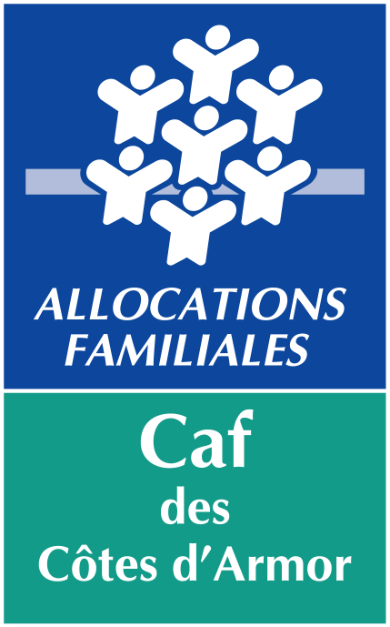

Dossier à retourner par mail si possible
à l’adresse suivante : afc@caf22.fr
ou
Caf des Côtes d’Armor
Service Aides aux Partenaires
4 bis avenue des Plaines Villes
22440 PLOUFRAGAN
 : 02.96.77.35.63

INVESTISSEMENT

DEMANDE DE SUBVENTION
ET / OU
DE PRET

NOM DE LA COLLECTIVITE LOCALE
OU DE L’ASSOCIATION : ……………………………………………………………………...……………………………………………………………………...
INTITULE DU PROJET :
………………………………………………………………………………………………………………………………………………………………………………………………………………………

I. | DEMANDEUR  Nom de la collectivité locale ou de l’association :  __________________________________________________________________________________________________________________________________________  Forme juridique de la personne morale :_____________________________________  Siège social (adresse – téléphone) : __________________________________________________________________________________________________________________________________________  N° SIRET (pour les associations) :  _____________________________________________________________________  Représentant légal (nom - adresse - téléphone) :  __________________________________________________________________________________________________________________________________________  Nature de l'activité :  __________________________________________________________________________________________________________________________________________  Nom du gestionnaire de la structure (si celui-ci est différent du demandeur) :  _____________________________________________________________________
II. | AIDE FINANCIERE SOLLICITEE  ⇨ Somme demandée : /______________________/   Sous forme de :   Subvention   Prêt  ⇨ Nature des travaux (ou des achats) :   A NOTER : les travaux ou les achats ne doivent pas commencer avant  réception de la notification de la décision par notre organisme
III. | PROJET  - Présentation de la Commune – de la Communauté de Communes ou de l’Association  Services existants au niveau de la commune – nombre d’enfants accueillis par structure (Ecole - ALSH – accueil périscolaire – ram….) :  - Projet :  Nature : public visé, activités concernées, partenariat…  Motivations/intérêts du projet :  Ce projet est-il intégré au schéma de développement du Contrat Enfance et/ou du Contrat Temps Libre ? :  - Echéancier :  - Date prévisionnelle de début de travaux :……………………... /_____________ /  - Date prévisionnelle de fin de travaux : …………………….…../_____________/.  - Date prévisionnelle d’ouverture de la structure : ……………../_____________/   A NOTER : Les travaux ou les achats antérieurs à la date de notification par notre organisme ne pourront être pris en compte  SIGNATURE ET CACHET DU DEMANDEUR
DOCUMENTS A JOINDRE EN ANNEXE

Pour les ASSOCIATIONS UNIQUEMENT

- Les statuts de l’association lors de votre première demande auprès de la Caf

Les pièces suivantes sont à fournir sauf si votre association les a déjà transmises cette année pour un autre dossier :

- La composition du conseil d'administration

- Le compte de résultat et le bilan comptable de l’exercice écoulé

- Le budget prévisionnel de fonctionnement de l'exercice à venir

- Le relevé d'identité Bancaire (RIB) ou Postale (RIP) (Indispensable pour le règlement de l'aide)

Pour les Collectivités Locales et les Associations

- Le projet :

- Projet Immobilier :
- descriptif de l’opération envisagée,
- plans synthétiques avant et après travaux,
- plan de financement

- Achat de mobilier ou de matériel :
- plan de financement avec la liste des achats envisagés

- Achat matériel et informatique :
- plan de financement et devis

Attention : Les demandes de subvention d’investissement sont étudiées sur la base du Hors Taxes pour les collectivités locales et les entreprises et du Toutes Taxes Comprises pour les Associations.

PERSONNE ASSURANT LE SUIVI DU DOSSIER

Nom, Prénom :

Fonction :

 :

Mail :

